湖州职业技术学院继续教育学院来我办考察交流政务服务办事员职业能力建设情况
3月13日，湖州职业技术学院继续教育学院院长雷术海一行4人来我办考察交流政务服务办事员职业能力建设情况，区政务办相关领导陪同。
考察团实地参观了南浔区政务服务中心和企业综合服务中心，深入了解机关党建、政务服务增值化改革、大厅考核管理等方面的情况。
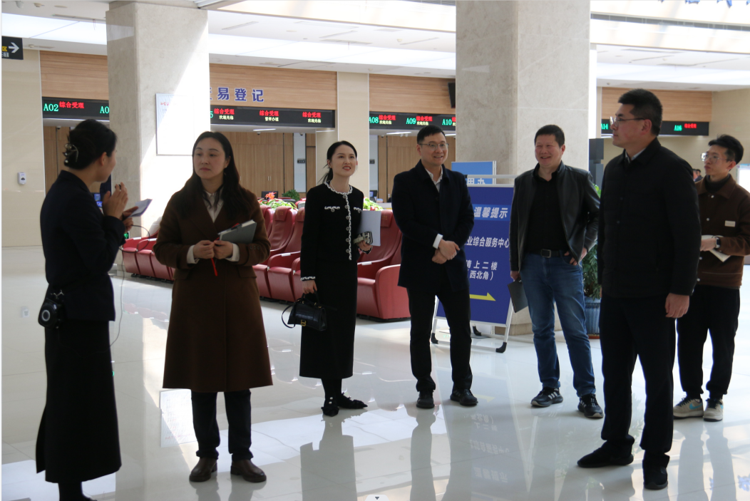
随后在座谈会上，双方围绕政务服务办事员培训进行了深入交流。考察组表示将加强合作，精心做好新一轮政务服务办事员培训工作。下一步，区政务办将深入贯彻落实全区“三个年”活动的相关部署要求，以政务服务办事员培训为载体，进一步提强窗口工作人员业务能力，努力让企业群众获得更好的办事体验。
